Escopo:

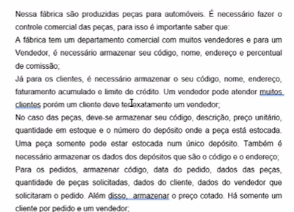

**Definir os requisitos funcionais do sistema, depois elaborar o modelo conceitual**:

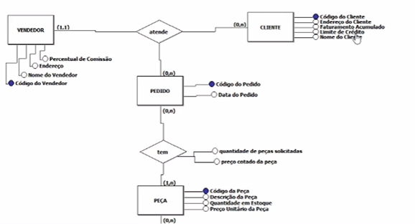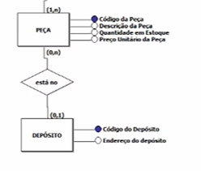

**Derivação do modelo conceitual para o modelo logico**:

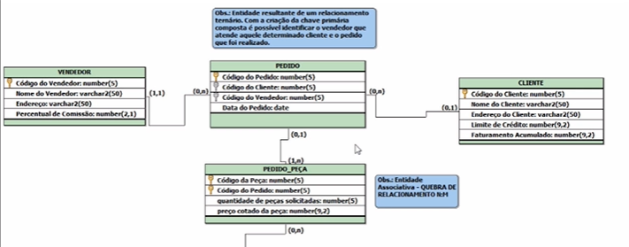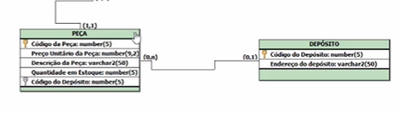

**Modelagem Física**: (precisa analisar qual banco de dados vai utilizar)

Adptar os tipos dos elementos do modelo conceitual para o SGPD que escolheu.

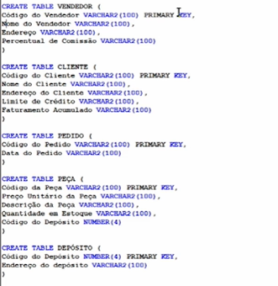

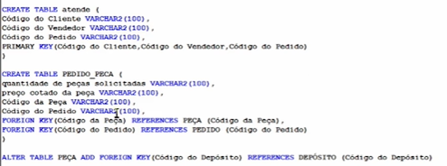

**Inserindo, manipulando e selecionando os dados:**

*Insert e select*:

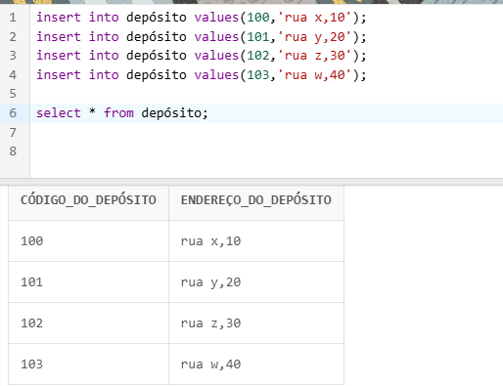

*Update e delete*:

